Trương Văn Quyết
Lớp: 11_ĐH_THMT
1150080155
Link Youtube: https://youtu.be/jm6iRR4_wJ0
LAB 6: XÁC THỰC ACTIVE DIRECTORY VÀ CHÍNH SÁCH TRUY CẬP TRÊN pfSense
Phần C: tích hợp active directory vào pfsense
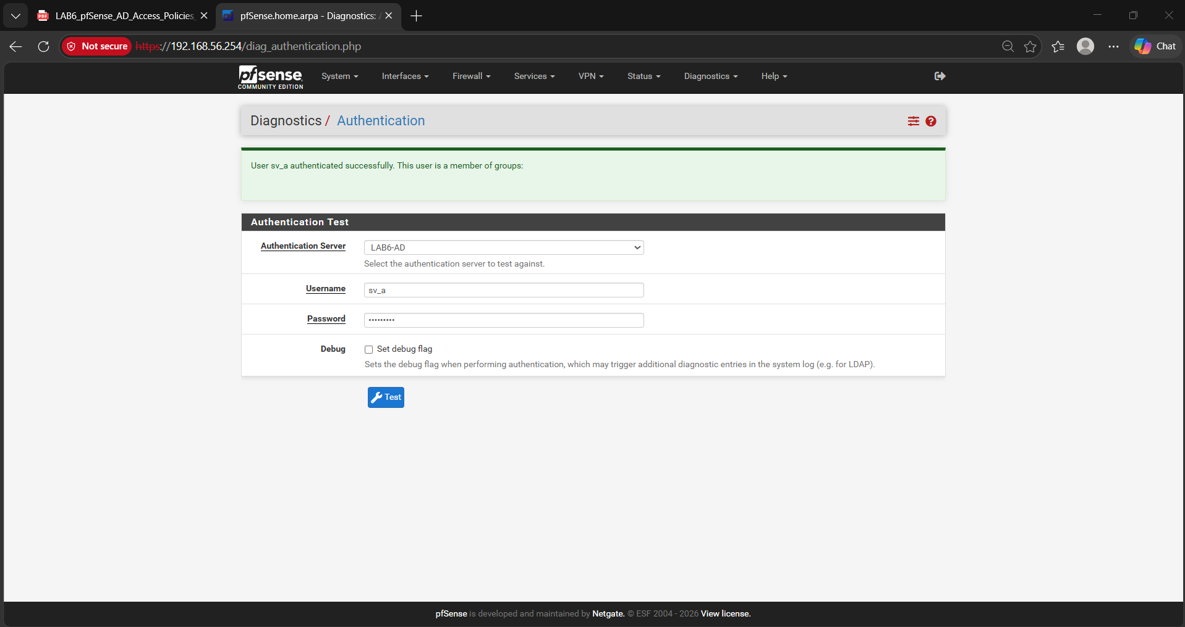

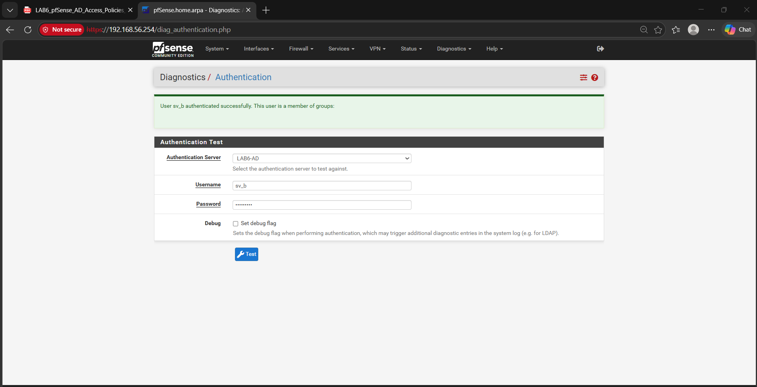
Phần D: captive portal xác thực user domain
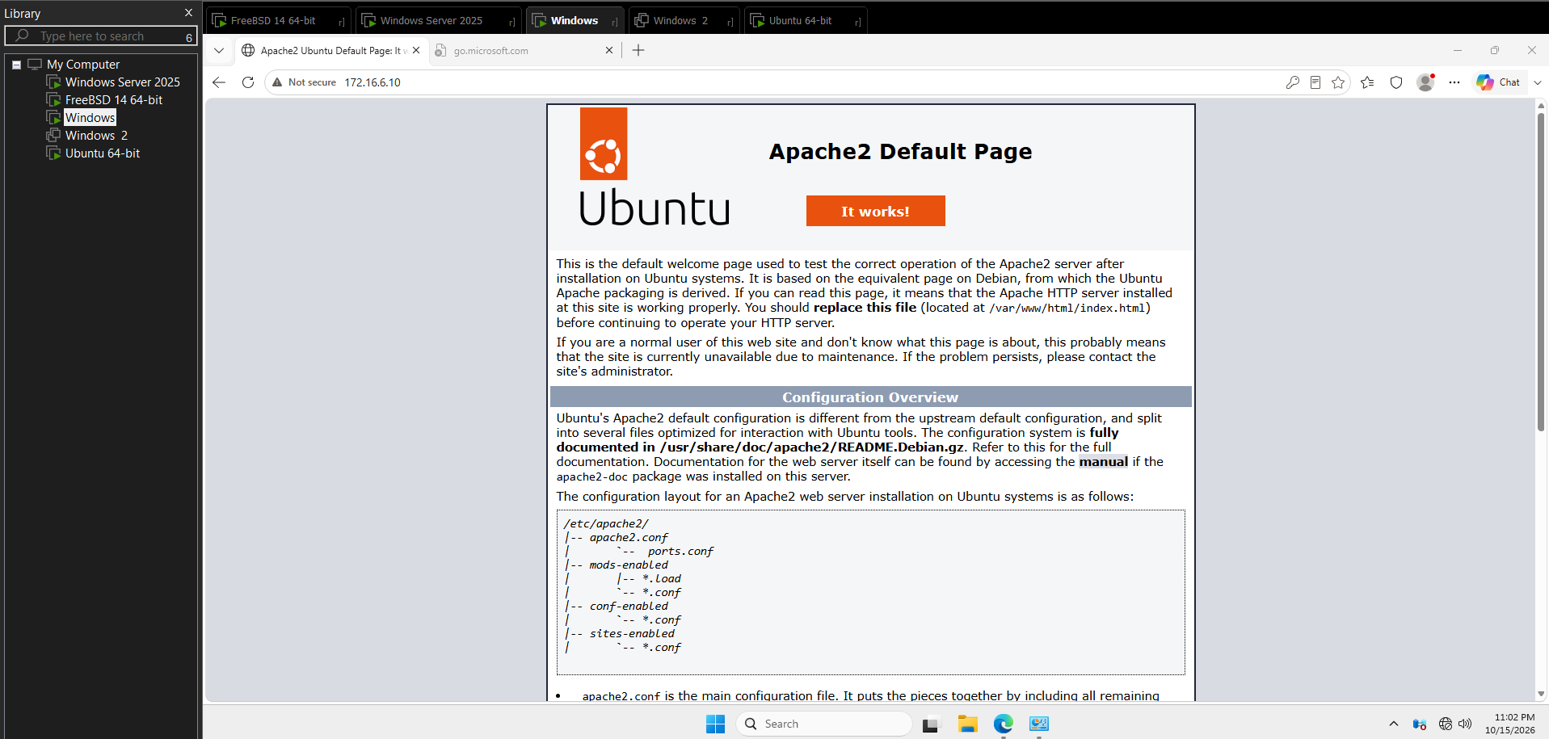
Phần E: tạo alias cho người dùng và website mô phỏng
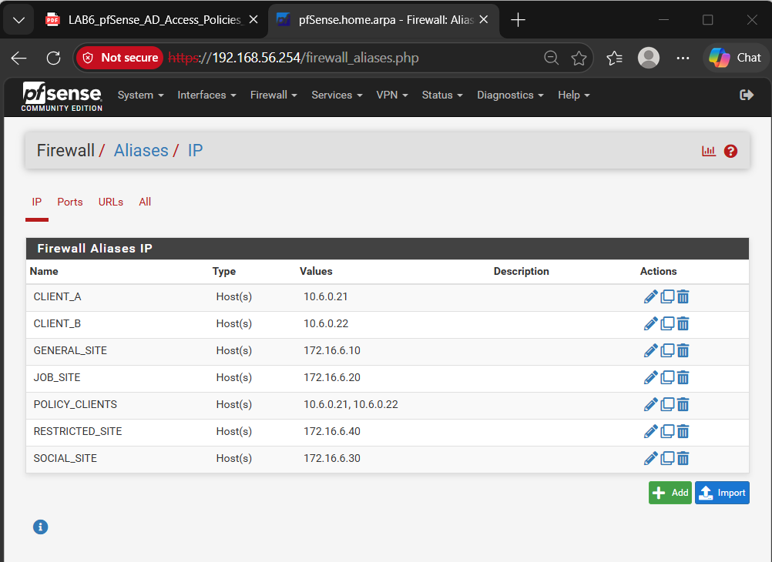

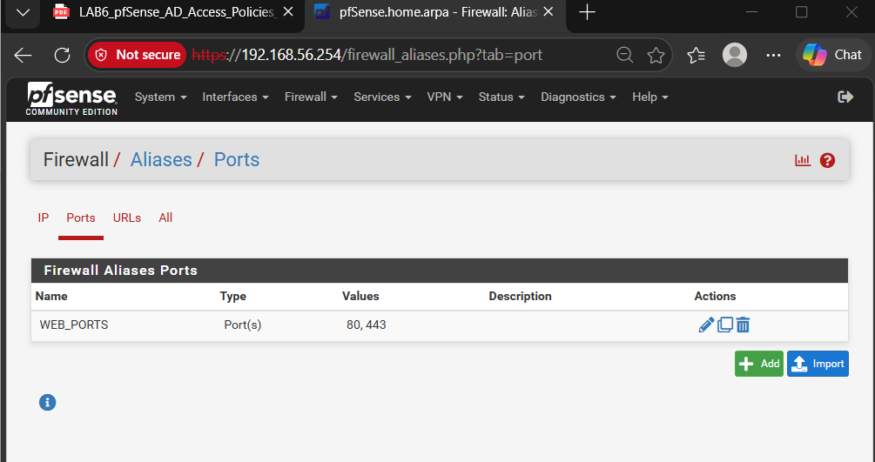
Phần F: tạo schedule
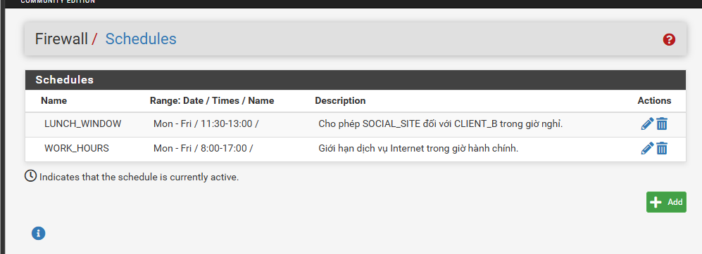

Phần G: thực hành chính sách theo kịch bản
Kịch bản 1:
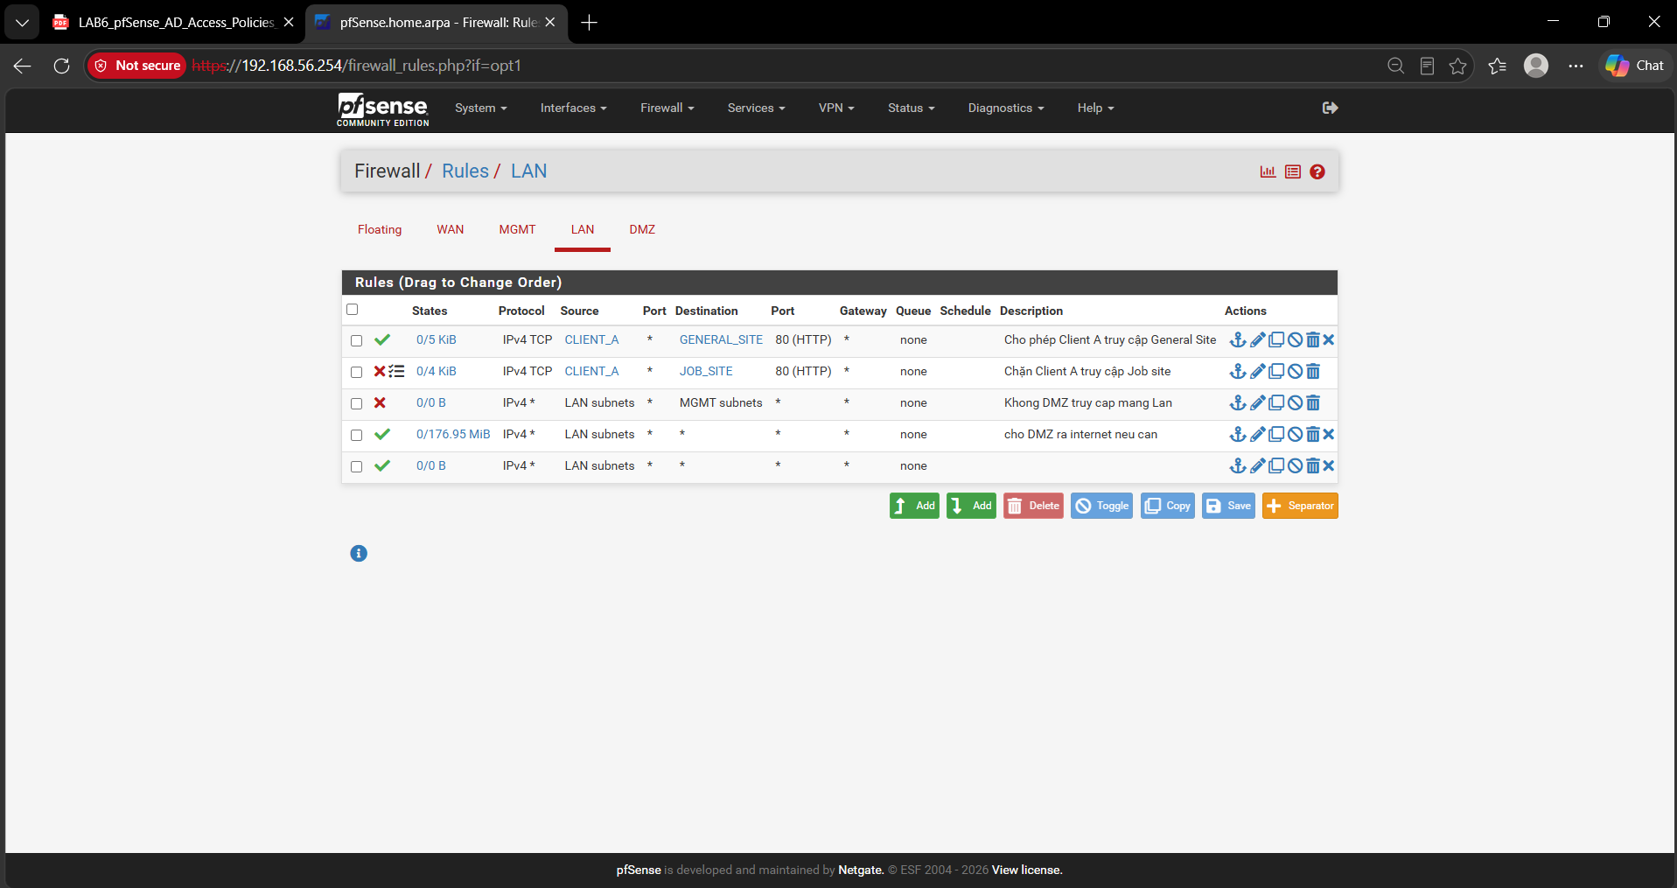
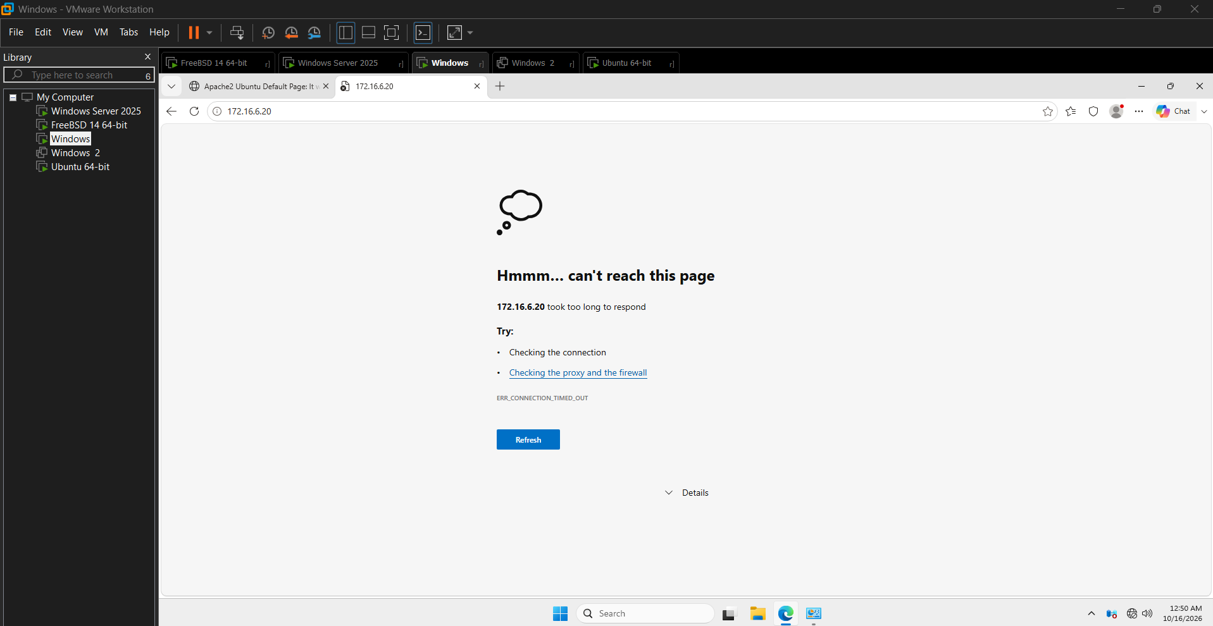
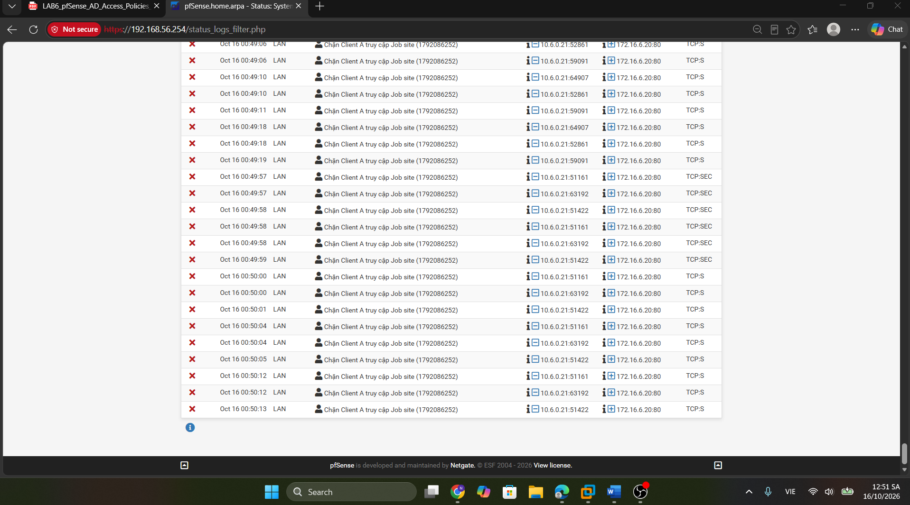
Kịch bản 2:
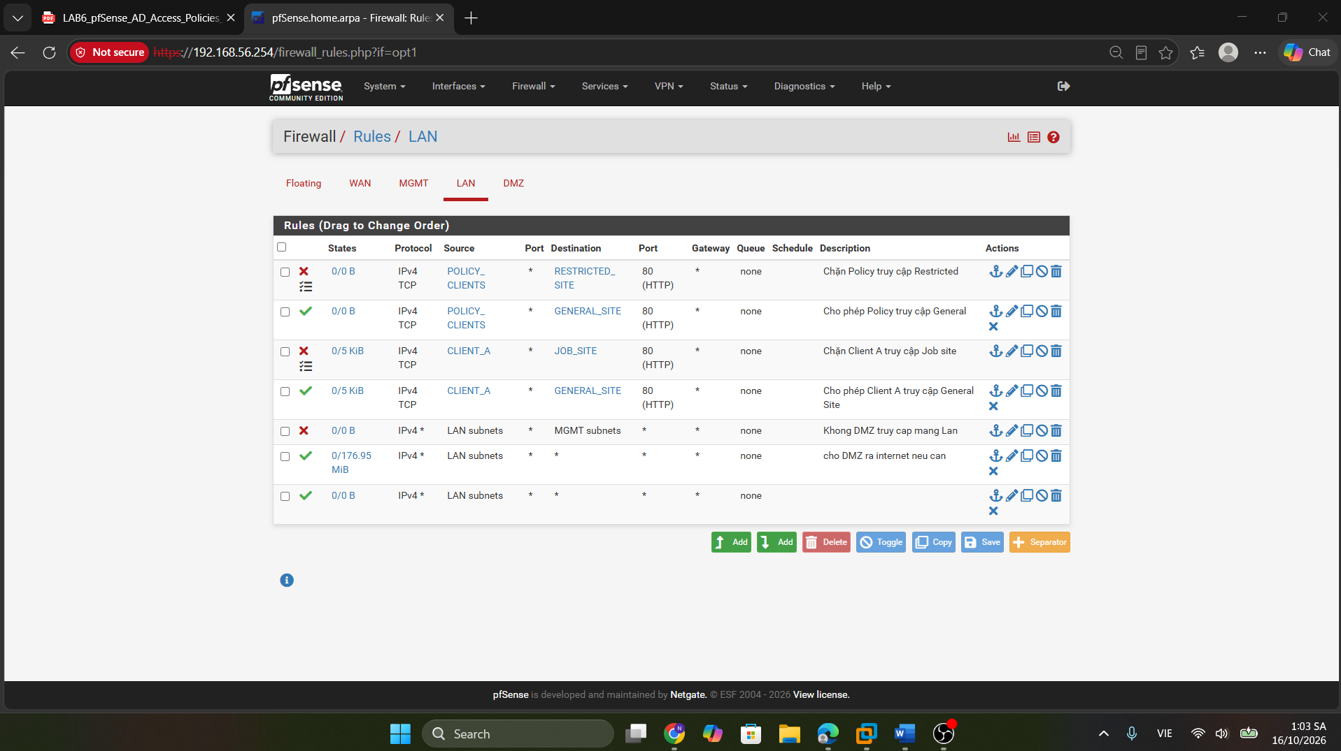
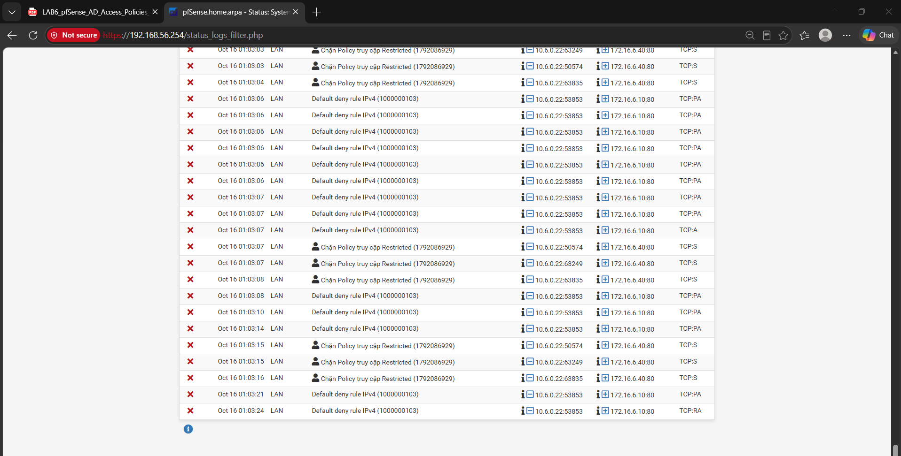
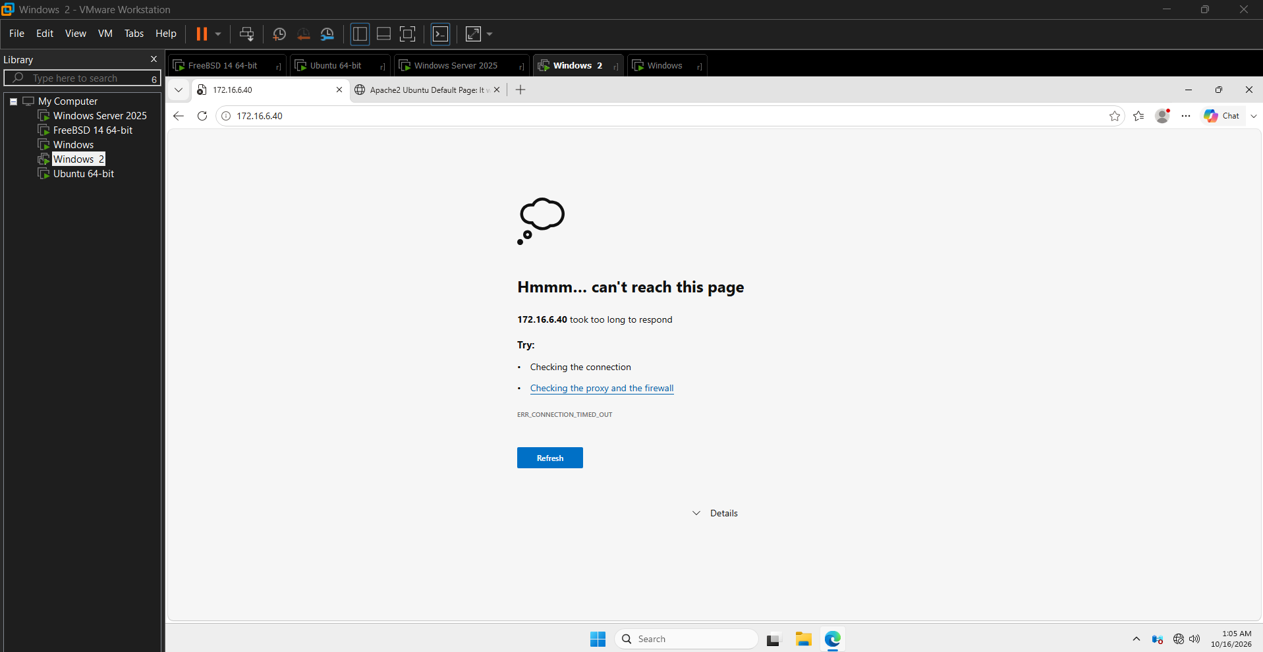

Kịch bản 3:
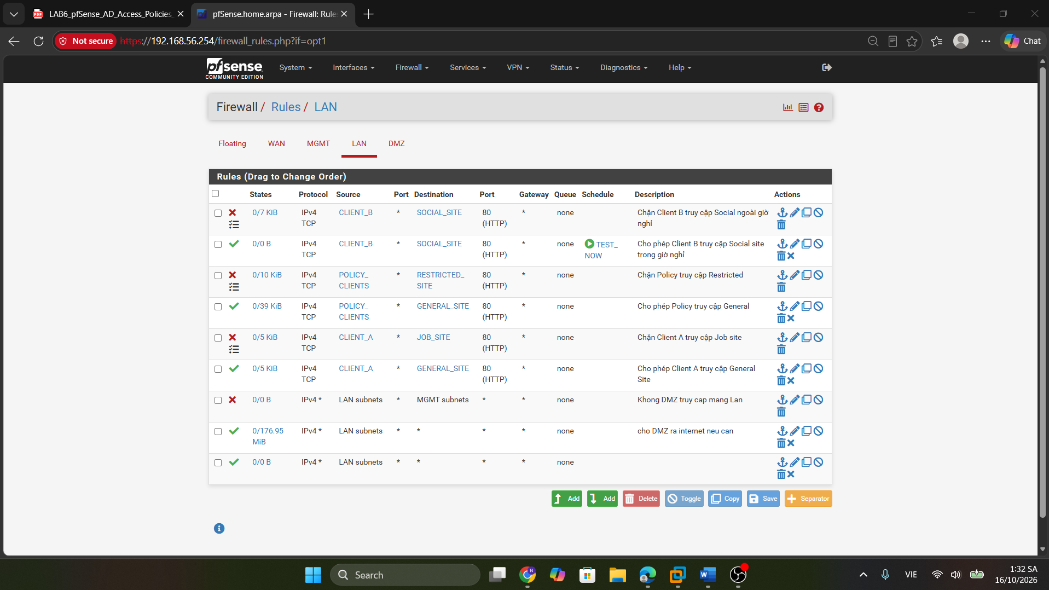
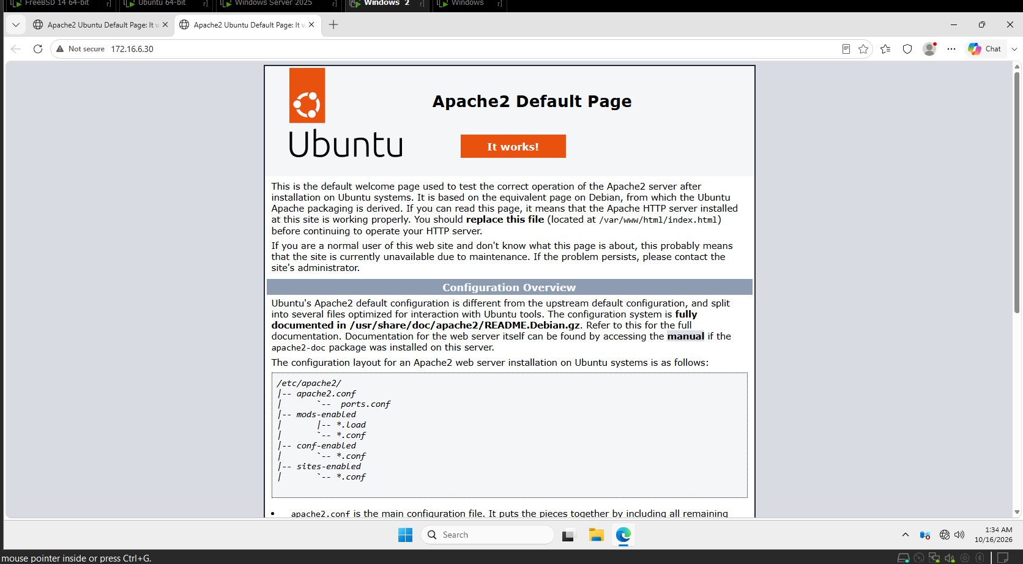
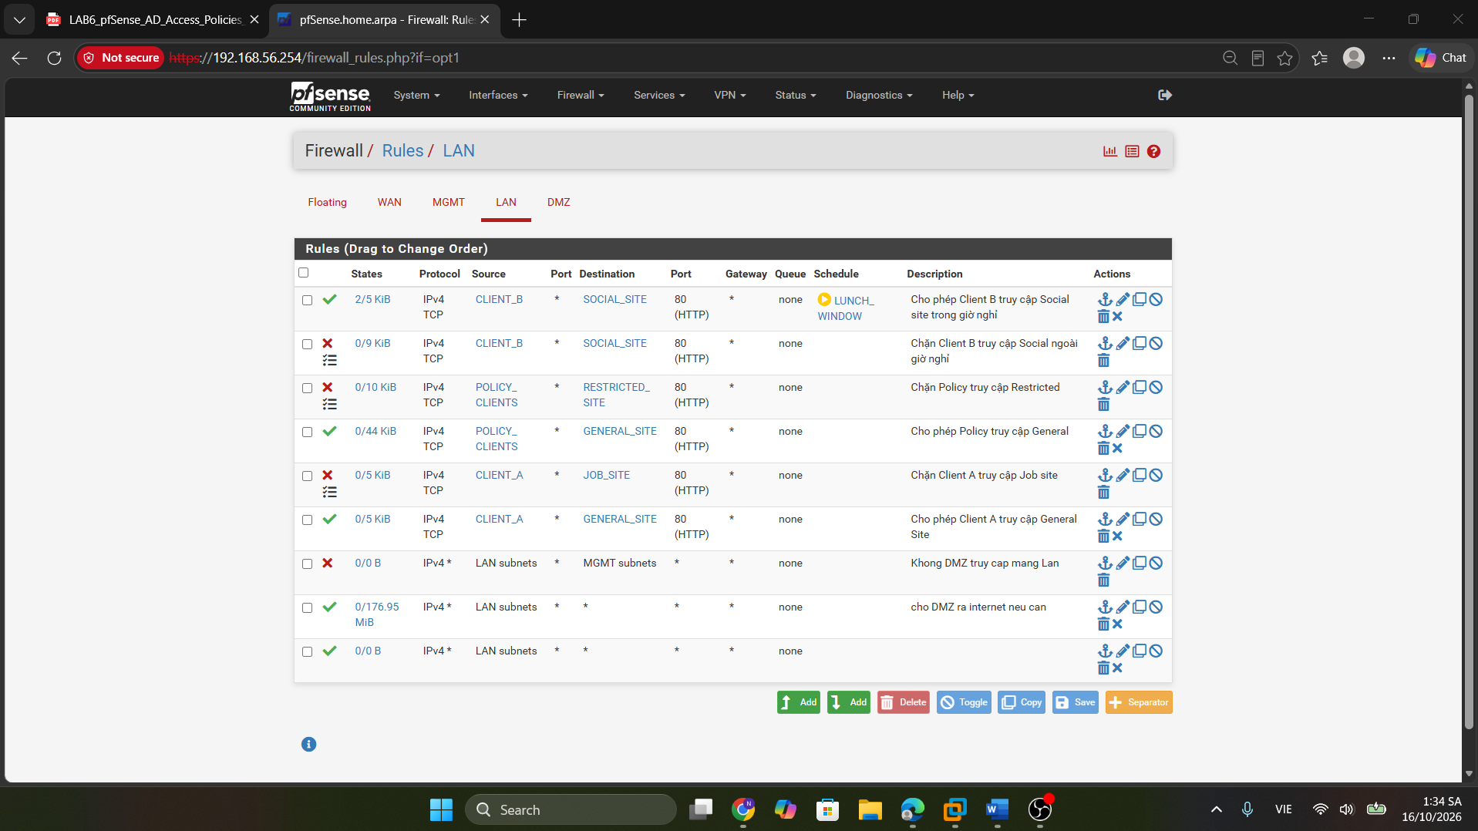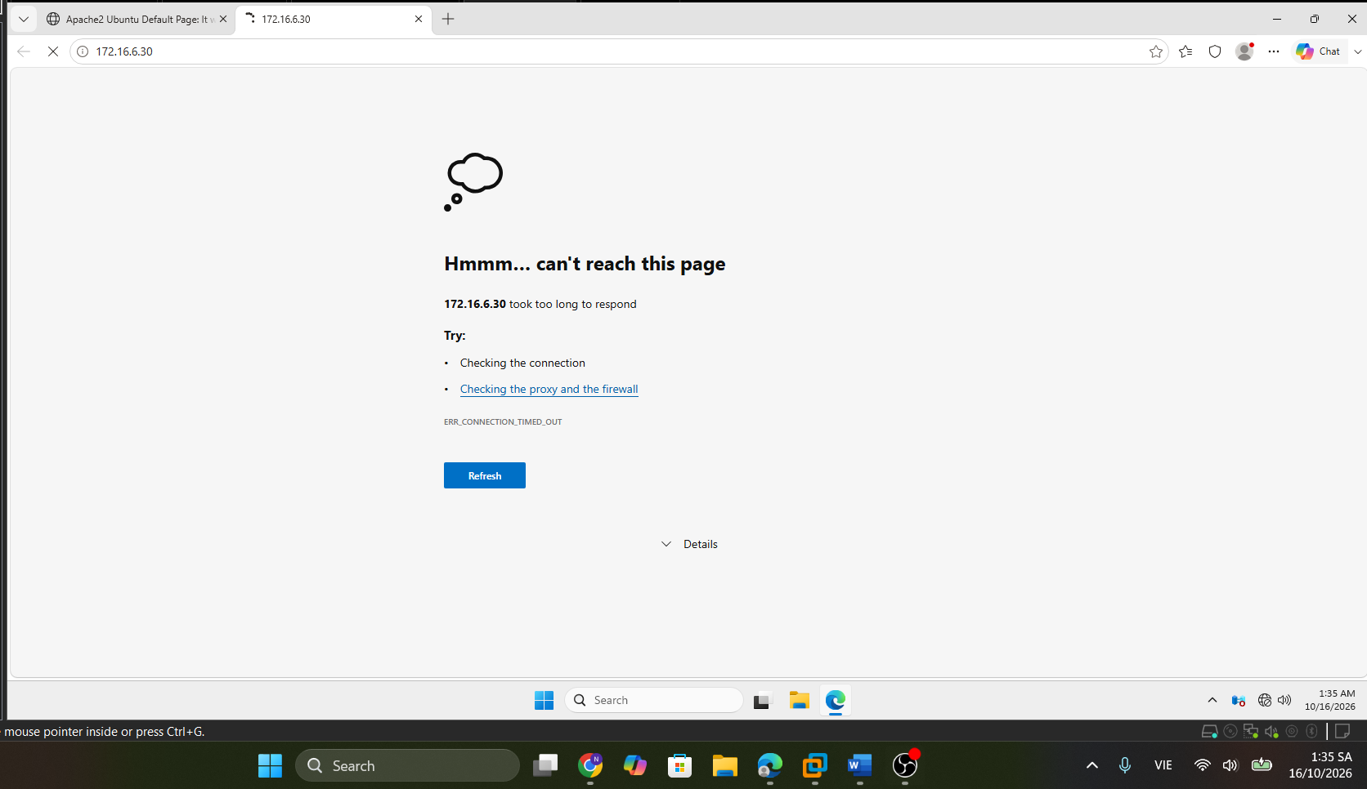
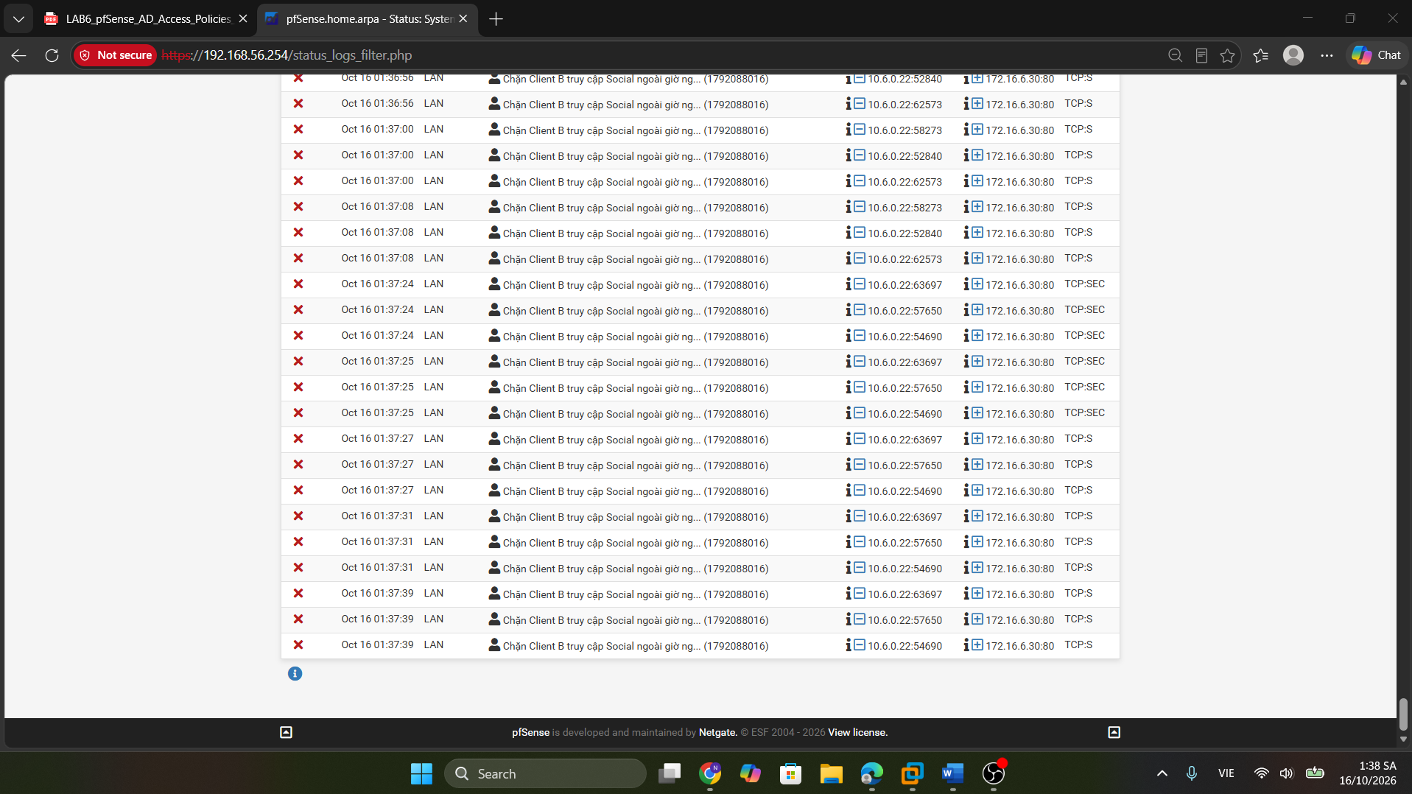
Kịch bản 4:
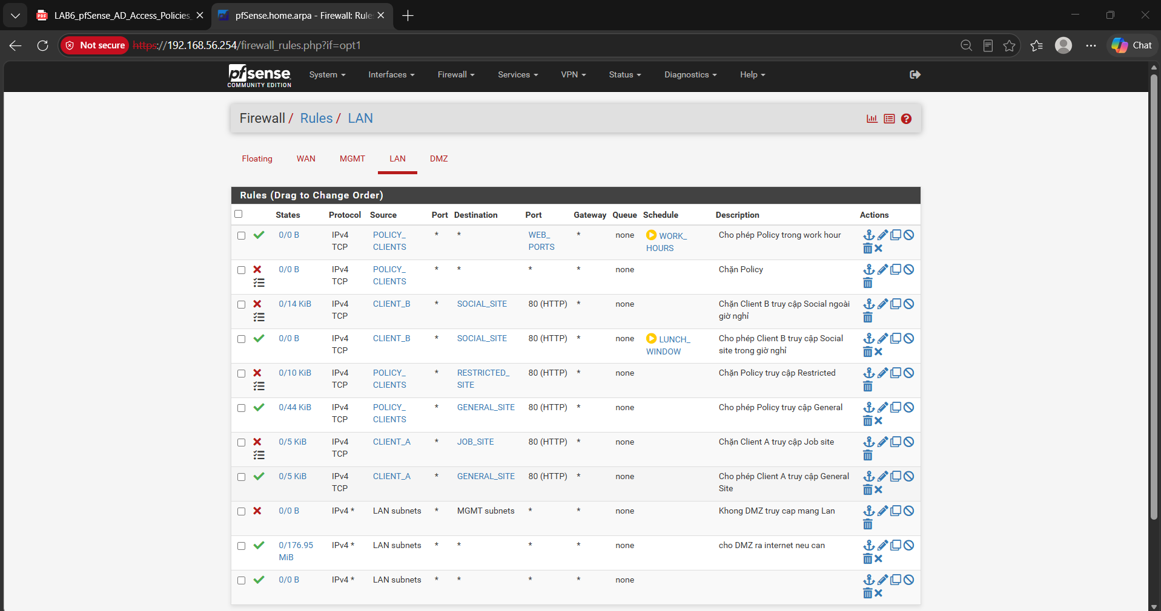
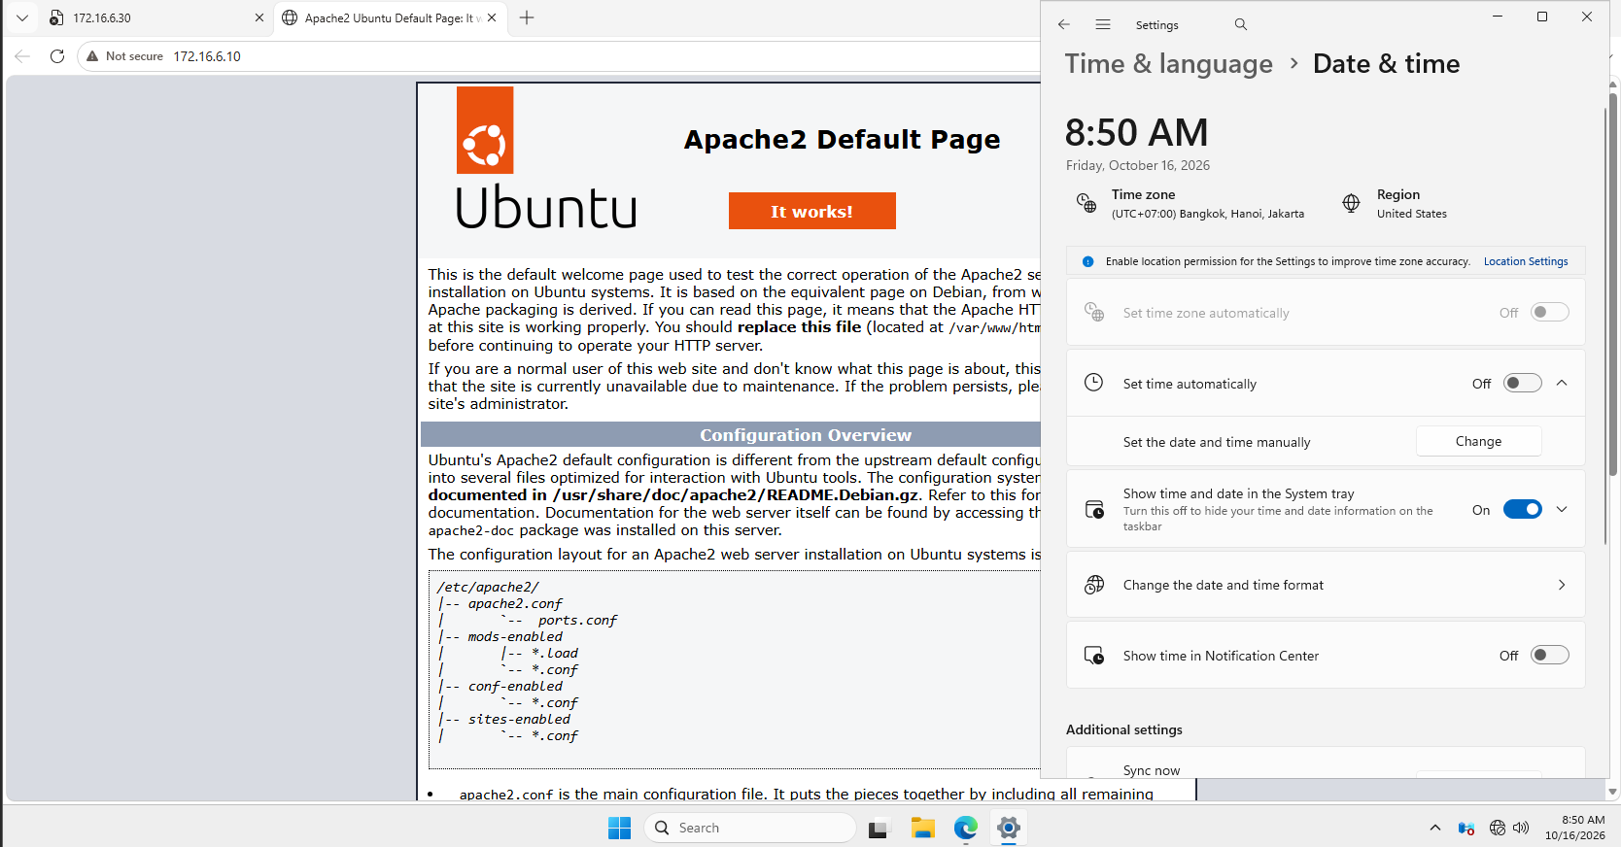
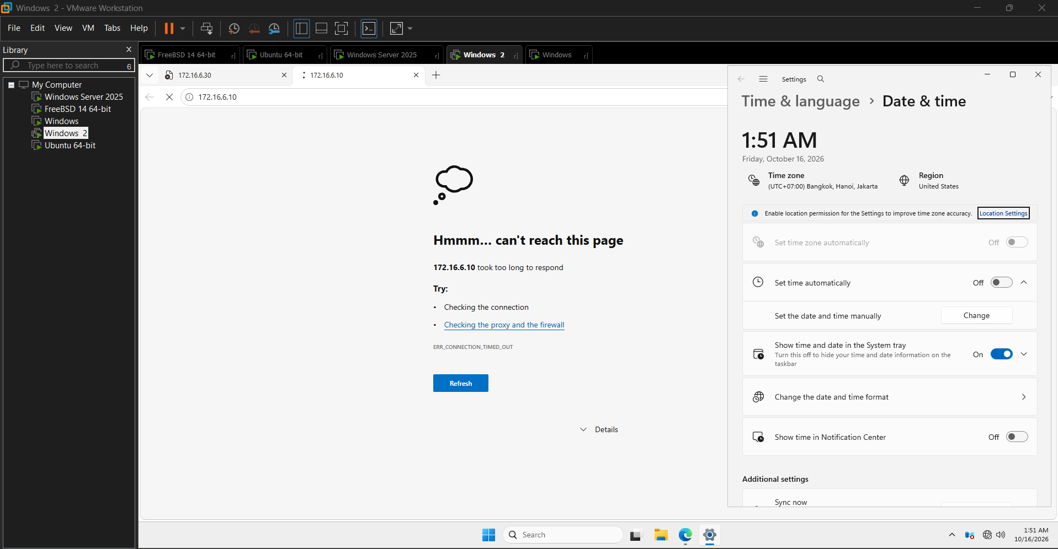
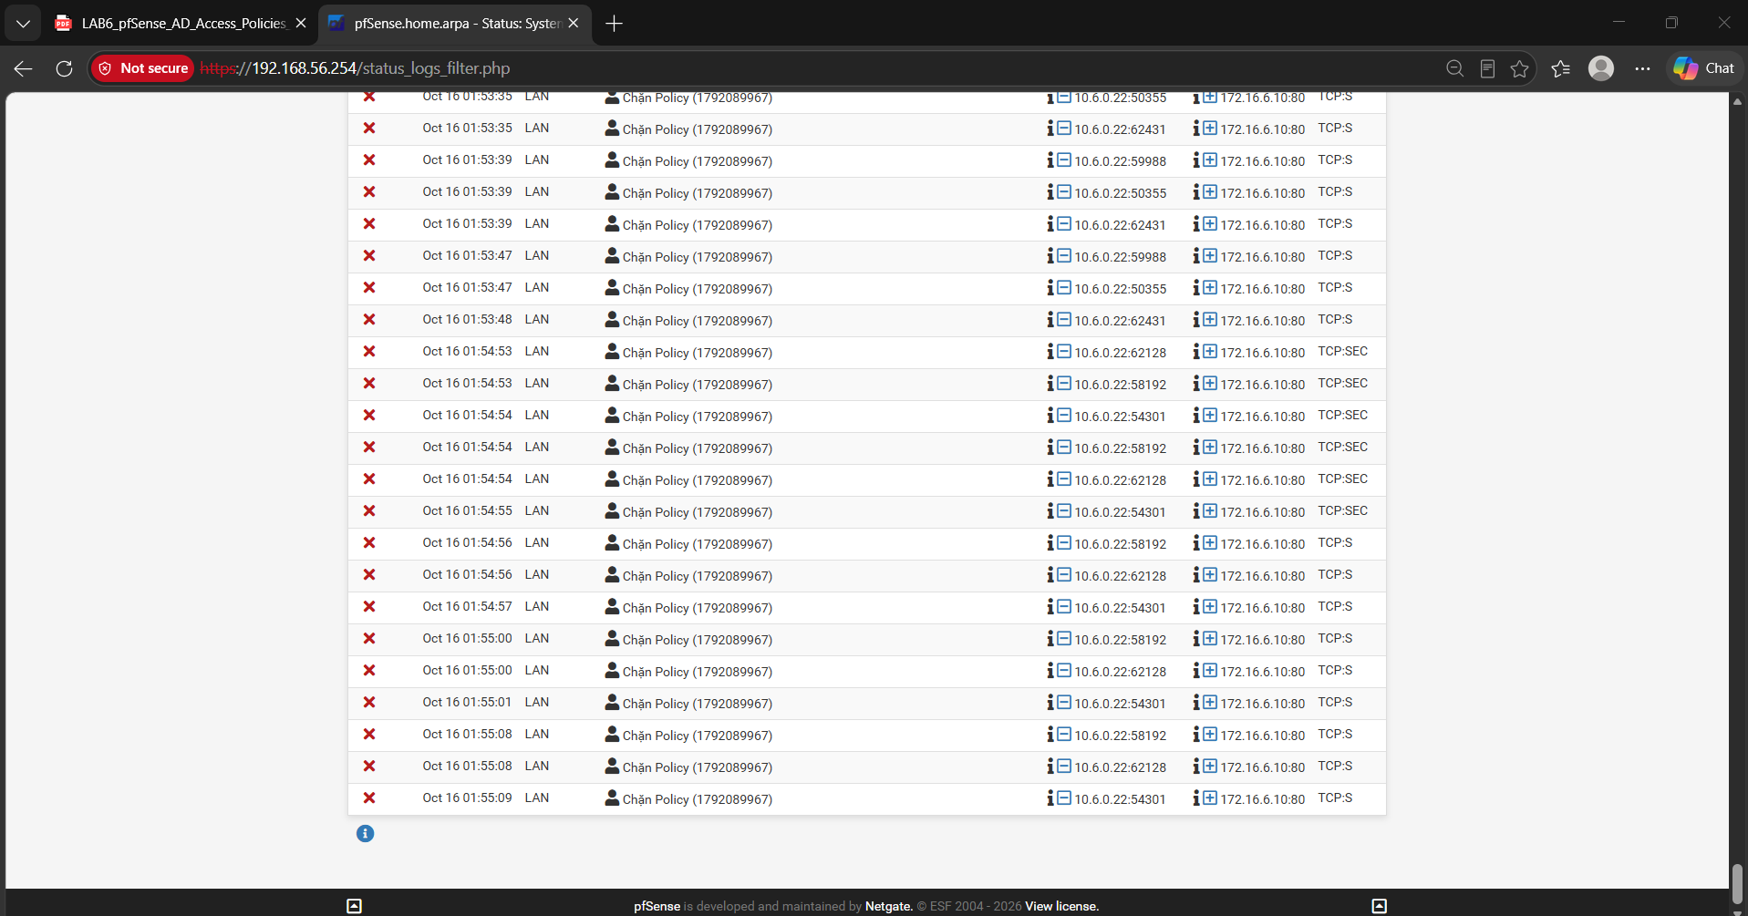
Kịch bản 5:
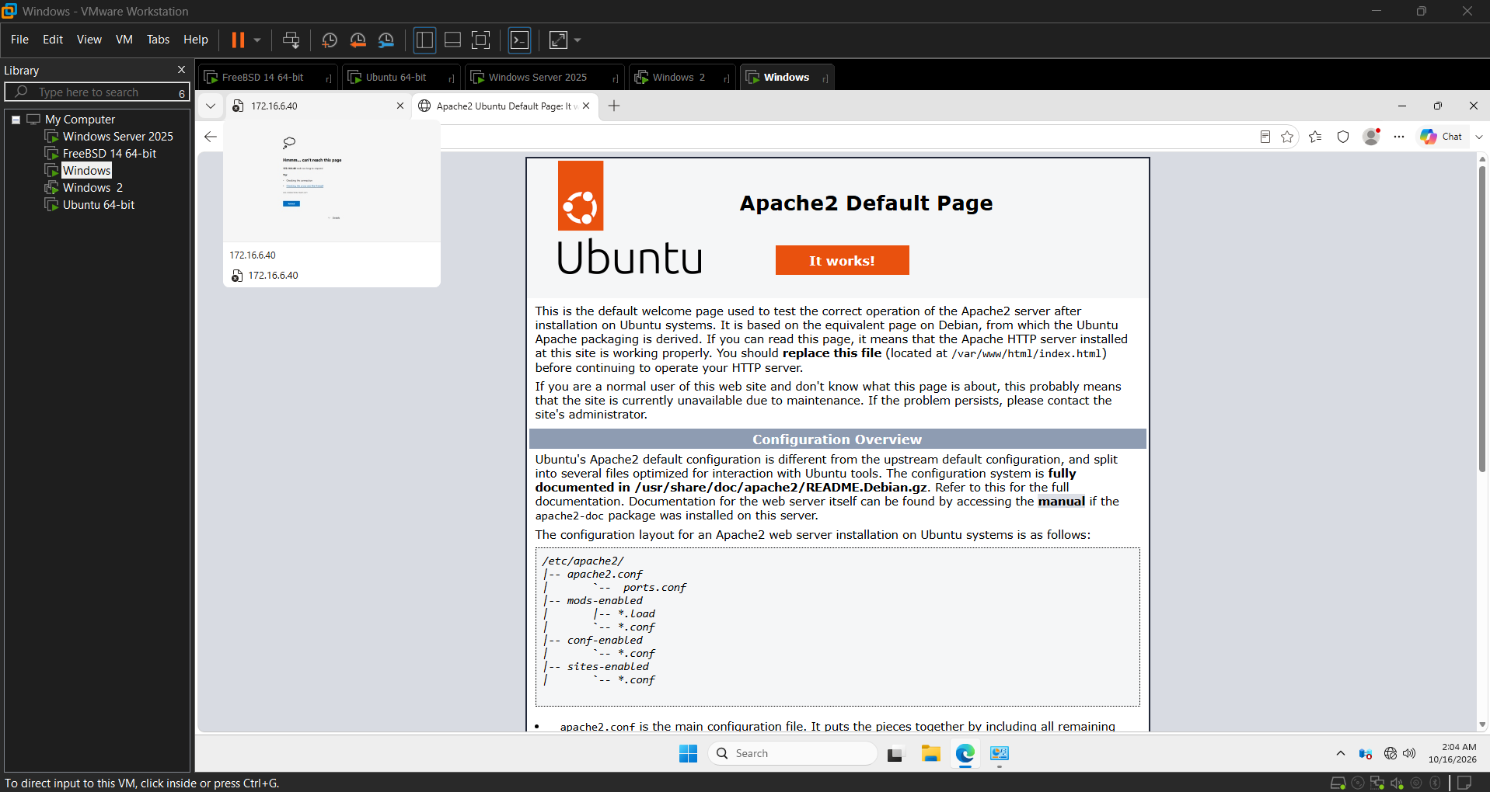
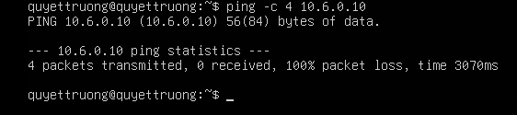
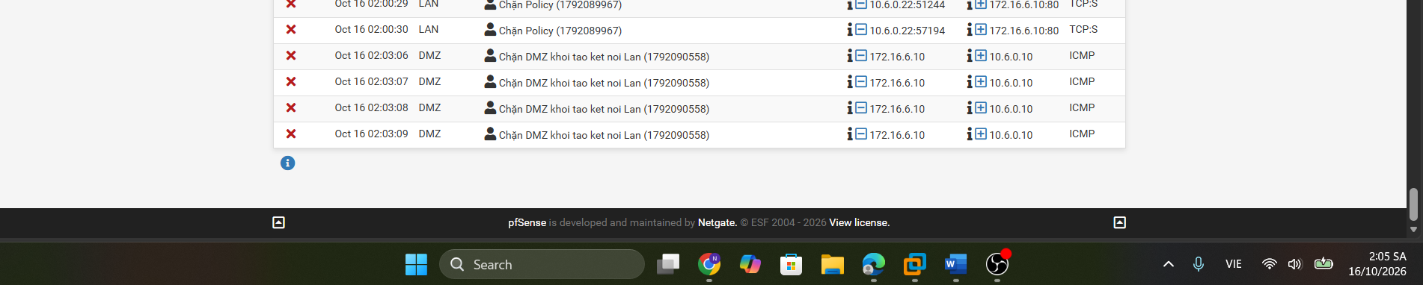
Phần H: hình thức tổng hợp
 |  |  |  | Kết quả thực tế
Client-A (10.6.0.21) | GENERAL_SITE (172.16.6.10) | Allow | Allow | Allow
Client-A (10.6.0.21) | JOB_SITE (172.16.6.20) | Block | Block | Block
Client-A (10.6.0.21) | RESTRICTED_SITE (172.16.6.40) | Block | Block | Block
Client-B (10.6.0.22) | SOCIAL_SITE (172.16.6.30) | Allow trong LUNCH | Block | Allow
Client-B (10.6.0.22) | RESTRICTED_SITE (172.16.6.40) | Block | Block | Block
DMZ-WEB (172.16.6.10) | DC01 (10.6.0.10) | Block | Block | Block

Phần J: bảng kết quả và câu hỏi phân tích
 | Hoàn thành cấu hình | Ảnh kiểm thử & Minh chứng | Ghi chú chi tiết
LDAP sv_a / sv_b | Có | Có | Đã cấu hình server LAB6-AD (10.6.0.10:389) và test xác thực thành công (Trang 1).
Captive Portal | Có | Có | Đã tạo zone LAB6_USERS trên interface LAN dùng backend LAB6-AD và xác thực truy cập thành công 172.16.6.10 (Trang 2).
1. JOB_SITE | Có | Có | Client-A vào được .10 nhưng bị chặn ở .20, có ảnh Rule, trình duyệt báo lỗi timeout và ảnh Firewall Log (Trang 4–5).
2. Restricted | Có | Có | Client-A vào được .10 nhưng bị chặn ở .20, có ảnh Rule, trình duyệt báo lỗi timeout và ảnh Firewall Log (Trang 4–5).
3. Social Schedule | Có | Có | Client-B truy cập được 172.16.6.30 trong giờ cho phép và bị chặn ngoài giờ nghỉ (LUNCH_WINDOW), kèm ảnh Firewall Log (Trang 7–9).
4. Work hours | Có | Có | Kiểm thử trong giờ hành chính (8:50 AM) truy cập Web thành công, ngoài giờ hành chính (1:51 AM) bị chặn bởi rule Chặn Policy kèm Log (Trang 9–12)
5. DMZ isolation | Có | Có | lient-A truy cập được 172.16.6.10, nhưng từ DMZ-WEB ping ngược vào DC01 (10.6.0.10) bị chặn 100% packet loss kèm Log DMZ (Trang 11–12).

Câu 1: Vì sao LAB 6 phải dùng topology riêng thay vì tiếp tục sử dụng trực tiếp topology LAB 5?
LAB 6 yêu cầu kiến trúc mạng gồm 4 vùng tách biệt rõ ràng trên 4 card mạng của pfSense (WAN, MGMT, LAN-DOMAIN 10.6.0.0/24, DMZ 172.16.6.0/24) để triển khai Domain Controller (DC01 - 10.6.0.10), Captive Portal trên mạng LAN và cụm website mô phỏng trên máy chủ DMZ-WEB (172.16.6.10, .20, .30, .40). Nếu dùng lại trực tiếp cấu hình và topology của LAB 5, các rule tường lửa cũ, dải mạng cũ (10.0.0.0/24) hoặc cấu hình NAT/DHCP cũ sẽ gây xung đột định tuyến, làm sai lệch kết quả kiểm thử thứ tự rule (first-match) và khiến Captive Portal hoặc kết nối LDAP không hoạt động đúng.
Câu 2: LDAP được dùng cho chức năng nào trên pfSense? Firewall rule chuẩn có thể dùng username AD làm Source trực tiếp không?
Trên pfSense trong bài LAB 6, giao thức LDAP (kết nối tới server LAB6-AD tại 10.6.0.10:389) được dùng làm nguồn xác thực người dùng tập trung (Authentication Backend) cho công cụ kiểm tra Diagnostics > Authentication và dịch vụ Captive Portal (LAB6_USERS) khi người dùng truy cập mạng LAN.
Không, firewall rule chuẩn (base firewall) của pfSense hoạt động ở tầng mạng và tầng giao vận (L3/L4) nên chỉ khớp điều kiện theo địa chỉ IP, Port, Interface và Schedule, không thể lấy trực tiếp username của Active Directory (như sv_a, sv_b) làm trường Source của rule. Do đó, bài lab phải ánh xạ từng người dùng sang địa chỉ IP tĩnh của máy trạm đại diện (CLIENT_A = 10.6.0.21 cho sv_a, CLIENT_B = 10.6.0.22 cho sv_b).
Câu 3: Vì sao Captive Portal được đặt trên LAN nhưng WebGUI quản trị lại tách sang MGMT?
Captive Portal được bật trên interface LAN (10.6.0.1/24) để bắt buộc các máy trạm người dùng nội bộ (Client-A, Client-B) phải đăng nhập tài khoản domain trước khi truy cập dịch vụ. Việc tách riêng giao diện quản trị WebGUI sang cổng MGMT (192.168.56.254/24 kết nối Host-Only với máy thật 192.168.56.1/24) giúp đảm bảo an toàn quản trị (Out-of-Band Management): người quản trị không bị chính Captive Portal hoặc các rule chặn thử nghiệm trên nhánh LAN (như rule Block POLICY_CLIENTS ngoài giờ hành chính) khóa quyền truy cập vào trang cấu hình pfSense.
Câu 4: Search Scope Entire Subtree có ý nghĩa gì khi pfSense truy vấn Active Directory?
Trả lời: Khi cấu hình Search Scope là Entire Subtree, pfSense sẽ thực hiện tìm kiếm đệ quy đối tượng người dùng/nhóm bắt đầu từ Base DN (DC=lab6,DC=test) hoặc container chỉ định và đi sâu xuống toàn bộ các đơn vị tổ chức con (OU con) bên dưới (như OU=LAB6-Users,DC=lab6,DC=test). Trong cấu trúc phân cấp của Active Directory, nếu chỉ chọn One Level thì pfSense chỉ tìm ở một cấp ngay sát dưới Base DN và có thể không tìm thấy các tài khoản sv_a, sv_b nằm trong các OU con.
Câu 5: Tại sao nên dùng service account thay vì Domain Administrator làm LDAP bind?
Quá trình LDAP Bind của pfSense chỉ cần quyền đọc (Read) thông tin thư mục Active Directory để tìm kiếm và đối chiếu tài khoản/nhóm khi xác thực. Do pfSense phải lưu trữ mật khẩu của tài khoản Bind dưới dạng cấu hình trong hệ thống (như thẻ <ldap_bindpw> trong file config.xml), việc sử dụng một tài khoản dịch vụ có đặc quyền thấp (svc_pfsense_ldap không có quyền Domain Admin) tuân thủ nguyên tắc đặc quyền tối thiểu (Least Privilege): nếu tường lửa bị lộ file cấu hình hoặc bị xâm nhập, kẻ tấn công cũng không chiếm được quyền điều khiển toàn bộ miền (Domain Administrator) trên máy chủ DC01.
Câu 6: Trong Kịch bản 3, vì sao cần một rule Block SOCIAL_SITE nằm dưới rule Pass có Schedule?
Trên pfSense, khi một Schedule (LUNCH_WINDOW: 11:30–13:00) ở trạng thái không hoạt động (Inactive), rule Pass gắn với schedule đó chỉ đơn giản là bị bỏ qua (xem như không tồn tại trong bảng rule), chứ hành động Pass không tự động đảo ngược thành Block. Nếu không có rule Block CLIENT_B -> SOCIAL_SITE nằm ngay phía dưới, thì ngoài giờ nghỉ trưa gói tin của Client-B sẽ trôi tiếp xuống dưới và khớp với các rule Pass rộng hơn (như Rule 6 cho phép POLICY_CLIENTS đi Any WEB_PORTS trong giờ làm việc hoặc rule Pass LAN subnets), dẫn đến Client-B vẫn vào được mạng xã hội ngoài giờ nghỉ.
Câu 7: Vì sao Client-A/B dùng DNS 10.6.0.10 nhưng rule Internet của client không cần cho DNS tới 10.6.0.10?
Máy trạm Client-A (10.6.0.21/24), Client-B (10.6.0.22/24) và máy chủ DNS DC01 (10.6.0.10/24) đều nằm trong cùng một mạng con (subnet) 10.6.0.0/24 và kết nối trực tiếp qua switch nội bộ (LAN-SWITCH / lab6-lan). Do đó, các gói tin truy vấn DNS từ Client-A/B gửi tới 10.6.0.10 được chuyển mạch trực tiếp ở tầng 2 (Layer 2) trong nội bộ mạng LAN mà không đi qua gateway pfSense (10.6.0.1), nên không bị kiểm soát bởi firewall rule trên pfSense (chỉ cần bản thân máy chủ DC01 được phép truy vấn DNS

Câu 8: Giải thích first-match bằng một ví dụ cụ thể trong ruleset tổng hợp.
- Nguyên tắc first-match nghĩa là pfSense duyệt bảng rule từ trên xuống dưới, khi gói tin khớp hoàn toàn với điều kiện của một rule thì tường lửa thực thi ngay hành động (Pass/Block) của rule đó và dừng việc kiểm tra các rule tiếp theo.
  - Ví dụ thực tế trong bài làm: Xét gói tin HTTP (TCP/80) từ Client-A (10.6.0.21 - thuộc nhóm POLICY_CLIENTS) truy cập vào JOB_SITE (172.16.6.20) lúc 9:00 AM (đang trong WORK_HOURS).
  - Gói tin này thỏa mãn điều kiện của cả Rule 1 (Block CLIENT_A -> JOB_SITE TCP/80) lẫn Rule 6 ở bên dưới (Pass POLICY_CLIENTS -> Any WEB_PORTS trong WORK_HOURS).
  - Nhờ Rule 1 được xếp ở vị trí số 1 (trên cùng), pfSense khớp ngay Rule 1, lập tức chặn gói tin và ghi log Chặn Client A truy cập Job site mà không xét tới Rule 6 bên dưới. Ngược lại, nếu đẩy Rule 6 lên đầu bảng, gói tin sẽ khớp Rule 6 trước và Client-A sẽ vào được JOB_SITE.
Câu 9: Vì sao sau khi đổi rule cần tạo kết nối mới hoặc Reset States?
pfSense là một tường lửa trạng thái (Stateful Firewall). Khi một kết nối được phép đi qua (Pass), pfSense sẽ tạo một mục lưu trạng thái phiên kết nối đó trong bảng State Table. Các gói tin tiếp theo thuộc cùng phiên kết nối đang mở sẽ được cho qua nhanh dựa vào bảng State mà không cần duyệt lại bảng Firewall Rules. Vì vậy, nếu vừa chuyển một rule từ Pass sang Block (hoặc khi Schedule vừa hết giờ) mà trình duyệt vẫn giữ kết nối TCP cũ, lưu lượng vẫn tiếp tục đi qua được; ta bắt buộc phải tạo kết nối mới hoặc vào Diagnostics > States > Reset States để xóa các state cũ thì rule mới mới có hiệu lực tức thì.

Câu 10: Mô hình JOB_SITE/SOCIAL_SITE/RESTRICTED_SITE trong DMZ khác Web Category Filtering thật như thế nào?
Trong mô hình LAB 6: Việc phân loại trang web được mô phỏng ở tầng mạng/giao vận (L3/L4) bằng cách gán cứng từng địa chỉ IPv4 tĩnh (172.16.6.10, .20, .30, .40) trên máy chủ Ubuntu DMZ-WEB vào các Alias tương ứng và dùng Firewall Rule lọc theo Destination IP/Port.
Web Category Filtering thực tế (trên NGFW như Sophos hoặc Proxy/Web Filter): Hoạt động ở tầng ứng dụng (Layer 7) kết hợp kiểm tra tên miền (DNS/URL), thông tin chứng chỉ TLS (SNI) và cơ sở dữ liệu phân loại nội dung động (Threat Intelligence / Categorization Database) cập nhật liên tục để nhận diện hàng triệu tên miền và địa chỉ IP thay đổi liên tục trên CDN/Cloud, thay vì chỉ chặn theo vài địa chỉ IP tĩnh cố định.
Câu 11: Block và Reject khác nhau ra sao về hành vi phía client?
Block (Silent Drop): Tường lửa âm thầm hủy (drop) gói tin mà không gửi bất kỳ phản hồi nào về cho máy trạm. Phía máy trạm (Client) không biết gói tin đã bị chặn nên tiếp tục gửi lại gói tin (TCP SYN retransmission) và phải chờ hết thời gian chờ (timeout) mới hiện thông báo lỗi ERR_CONNECTION_TIMED_OUT (như trong các ảnh kiểm thử Kịch bản 1, 2, 3, 4 của báo cáo).
Reject: Tường lửa hủy gói tin nhưng lập tức gửi trả lại một gói tin thông báo từ chối kết nối cho máy trạm (gói TCP RST đối với giao thức TCP, hoặc ICMP Unreachable đối với UDP/ICMP). Nhờ đó, trình duyệt phía Client nhận biết kết nối bị từ chối và báo lỗi ngay lập tức (ERR_CONNECTION_REFUSED) mà không phải chờ timeout.
Câu 12: Nếu một rule Block có log nhưng Firewall Log không xuất hiện bản ghi, cần kiểm tra theo thứ tự nào?
  - Kiểm tra cấu hình Logging trên Rule và Apply Changes: Xác nhận tùy chọn Log packets routed through this rule đã được bật trên đúng rule Block đó và đã bấm Apply Changes.
  - Kiểm tra thứ tự Rule (Rule Order / First-Match): Xem phía trên rule Block đó có một rule Pass hoặc một rule Block khác (không bật log) đã khớp với gói tin trước hay chưa.
  - Kiểm tra State cũ (State Table): Kiểm tra trong Diagnostics > States xem máy trạm có đang tái sử dụng một phiên kết nối (state) đã được Pass từ trước hay không; nếu có cần Reset States.
  - Kiểm tra đúng Interface và hướng đi của lưu lượng: Đảm bảo rule được đặt đúng tab Interface nhận gói tin đi vào (ví dụ: lưu lượng từ Client LAN đi ra phải đặt ở tab LAN, lưu lượng từ DMZ-WEB đi vào LAN phải đặt ở tab DMZ) và lưu lượng không phải là giao tiếp nội bộ cùng subnet (như Client gọi tới DC01 10.6.0.10 không đi qua pfSense).
  - Tạo lưu lượng kiểm thử mới và kiểm tra bộ lọc Log: Mở phiên truy cập hoàn toàn mới từ Client (tránh cache trình duyệt) và kiểm tra lại bộ lọc tìm kiếm (Filter) trong Status > System Logs > Firewall đã lọc đúng IP nguồn/đích chưa.

